**《磁场》练习**

**班级 姓名**

**一、选择题**

**1．一条竖直放置的长直导线，通以由下向上的电流，在它正东方某点的磁场方向为（ ）**

**A．向东．　　B．向西．**

**C．向南．　 D．向北．**

**2．下列关于磁感强度方向的说法中正确的是（ ）**

**A．磁感线的指向就是磁感强度的方向．**

**B．磁感线上某处的切线方向就是该处磁感强度的方向．**

**C．垂直磁场放置的通电导线的不受力方向就是磁感强度的方向．**

**D．小磁针N极的指向就是该处磁感强度的方向．**

**3．磁感强度的单位是　（ ）**

**A．N/A·m．　 B．N·A/m．**

**C．N·A/m2．　 D．N/A·m2．**

**4．有两根平行放置的通电直导线，当它们通以相反方向电流时，则下列说法正确的是（ ）**

**A．相互吸引 B．互相排斥．**

**C．没有作用． D．无法确定．**

**5．下列方法中可以使闭合回路内磁通量发生变化的是(设线圈回路与磁场平行)（ ）**

**A．改变磁感强度．**

**B．改变导线回路所围的面积．**

**C．旋转线圈改变磁场与回路平面间的夹角．**

**D．改变磁场方向．**

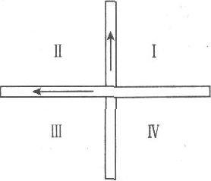**6．如图，两根非常靠近且互相垂直的长直导线，当通以如图所示方向的电流时，电流所产生的磁场在导线所在平面内的哪个区域内方向是一致且向里的（ ）**

**A．区域Ⅰ．　　　B．区域Ⅱ．**

**C．区域Ⅲ．　　 D．区域Ⅳ．**

**7．有两根平行直导线，通以大小相等、方向相反的电流．则两导线所在平面内两线中央的磁感强度（ ）**

**A．等于零．**

**B．不等于零，方向是从一根导线垂直指向另一根导线．**

**C．不等于零，方向平行于导线．**

**D．不等于零，方向垂直于两导线的平面．**

**8．下列表示磁感强度B、电流Ⅰ、磁场对电流的作用力F的关系图中(B、I、F两两垂直)，正确的是（ ）**

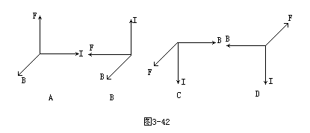

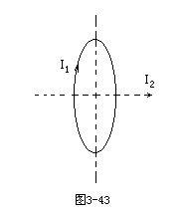**9．一根长直通电导线穿过通有恒定电流的金属圆环的中心且垂直于环的平面，导线和环中电流方向如图所示．金属环受到的磁场力为（ ）**

**A．沿圆环的半径向外．**

**B．沿圆环的半径向内．**

**C．水平向左．**

**D．等于零．**

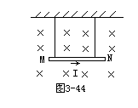**10．一根通有恒定电流的直铜棒MN，用软导线挂在方向垂直纸面向内的身强磁场中，如图3-44所示．此时悬线中的张力大于零而小于铜棒的重力．为了使得悬线中的张力等于零，下列措施中正确的是( )**

**A．不改变电流方向，适当增大电流强度．**

**B．使电流方向相反，适当减小电流强度．**

**C．不改变电流方向，适当减小磁感强度．**

**D．使电流方向相反，适当减小磁感强度．**

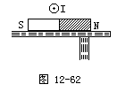**11．如图12-62所示，条形磁铁放在水平桌面上，在其正中央的上方固定一根长直导线，导线与磁铁垂直，给导线通以垂直纸面向外的电流，则　( )**

**A．磁铁对桌面压力减小，不受桌面的摩擦力作用**

**B．磁铁对桌面压力减小，受到桌面的摩擦力作用**

**C．磁铁对桌面压力增大，不受桌面的摩擦力作用**

**D．磁铁对桌面压力增大，受到桌面的摩擦力作用**

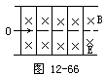**12．如图12-66所示，在正交的匀强电场和磁场的区域内(磁场水平向内)，有一离子恰能沿直线飞过此区域(不计离子重力)( )**

**A．若离子带正电，E方向应向上**

**B．若离子带负电，E方向应向上**

**C．若离子带正电，E方向应向上**

**D．不管离子带何种电，E方向都向下**

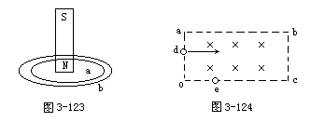**13．如图3-124所示，oabc区域内有如图示方向的匀强磁场，电子由d点垂直于磁场方向射入匀强磁场．已知入射速度方向与边界oa垂直,则电子不可能出离的边界是　( )**

**A．oa B．ab**

**C．bc D．co**

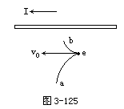**14．如图3-125所示，水平导线中通有稳恒电流I，导线正下方的电子e的初速度方向与电流方向相同，其后电子将 （ ）**

**A．沿路径a运动**

**B．沿路径v0做直线运动**

**C．沿路径b运动**

**D．无法确定运动路径**

**15．如图所示为电流产生磁场的分布图，正确的分布图是（ ）**

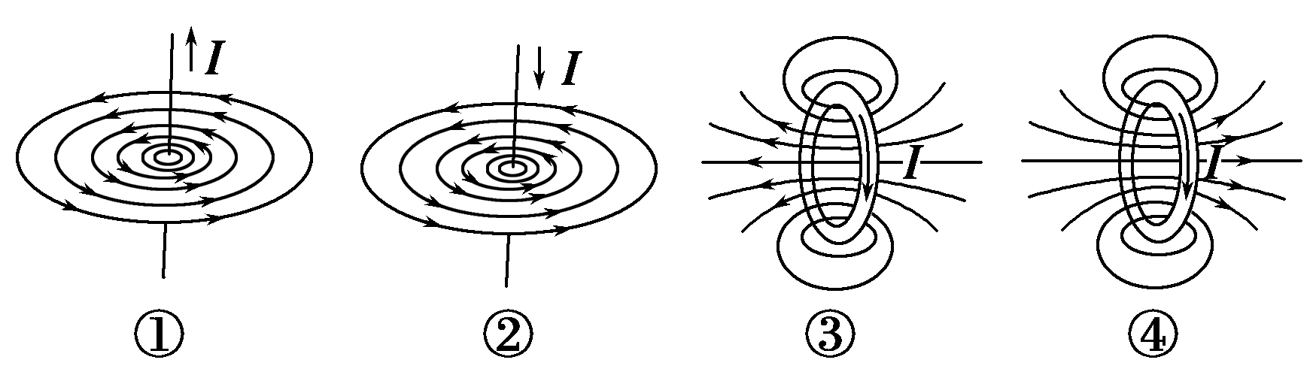

**A．①③ B．②③ C．①④ D．②④**

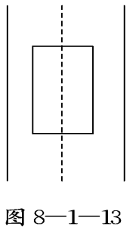**16.一矩形线圈与通有相同大小的电流的两平行直导线位于同一平面内，而且处在两导线的中央，则（ ）**

**A．两电流同向时，穿过线圈的磁通量为零**

**B．两电流反向时，穿过线圈的磁通量为零**

**C．两电流同向或反向，穿过线圈的磁通量都相等**

**D．因两电流产生的磁场是不均匀的，因此不能判定穿过线圈的磁通量是否为零**

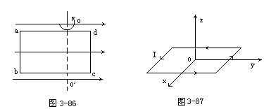**17．如图3-86所示，矩形线圈abcd通以恒定电流，在匀强磁场中绕垂直磁场方向的oo′轴按箭头方向转动，此时，下述说法正确的是　（ ）**

**A．线圈ab受安培力比cd边大**

**B．线圈ab受安培力比cd边小**

**C．线圈中电流为顺时针**

**D．线圈中电流为逆时针**

**18．如图3-87所示，一位于xy平面内的矩形通电线圈只能绕ox轴转动，线圈的四个边分别与x，y轴平行．线圈中电流方向如图，当空间加上如下所述的哪种磁场时，线圈会转动起来 （ ）**

**A．方向沿x轴的恒定磁场**

**B．方向沿y轴的恒定磁场**

**C．方向沿z轴的恒定磁场**

**D．方向沿z轴的变化磁场**

**19．一条通电直导线与通电螺线管的轴线重合，则说法正确的是 （ ）**

**A．导线ab不做任何运动**

**B．导线ab沿轴线平移**

**C．导线转动**

**D．无法确定**

**20．铁棒A能吸引小磁针，铁棒B能排斥小磁针，若将铁棒A靠近铁棒B时，则 （ ）**

**A．A，B一定相互吸引**

**B．A，B一定相互排斥**

**C．A，B间可能无磁作用**

**D．A，B间一定有磁作用，可能吸引，也可能斥**

**21．下面各种说法中正确的是　（ ）**

**A．磁感应强度越大，磁通量也大**

**B．磁通量大，一定是磁感应强度大**

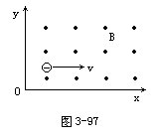**C．回路面积越大，所围到的磁通量越大**

**D．磁通量是由磁感应强度和垂直磁场方向的回路面积的乘积决定**

**22．有一带负电的粒子沿着图3-97中+x方向进入一个垂直于纸面向外的匀强磁场中，为使带电粒子作匀速直线运动（不计重力），需加匀强电场的方向为 （ ）**

**A．沿+x　　 　 B．沿-x**

**C．沿+y　　　 D．沿-y**

**23．下述几种场中有可能使带电粒子作匀速圆周运动的是　（ ）**

**A．匀强电场 B．匀强磁场**

**C．条形磁铁的磁场 D．通电直导线的磁场**

**24.电流的磁效应的发现者是（ ）**

**A．安培 B．法拉第 C．洛伦兹 D．奥斯特**

**25. 右手螺旋法则是用来判断（ ）**

**A.电流产生磁场的方向 B.磁场对电流的作用力方向**

**C.磁场对运动电荷的作用力方向 D.磁体产生磁场的方向**

**26．左手定则是用来判断（ ）**

**A. 电流产生磁场的方向 B. 磁体产生磁场的方向**

**C. 磁场对电流或运动电荷作用力的方向 D. 静电力的方向**

**27.下列关于磁场的说法中正确的是（ ）**

**A.磁场和电场一样，是客观存在的特殊物质**

**B.磁场是为了解释磁极间相互作用而人为规定的**

**C.磁极与磁极之间是直接发生作用的**

**D.磁场只有在磁极与磁极、磁极与电流发生作用时才产生**

**28.关于磁场和磁感线的描述，正确的是（ ）**

**A.磁感线可以形象地描述磁场的强弱和方向，它每一点的切线方向就表示该点的磁场方向**

**B.磁感线是从磁铁的N极指向S极**

**C.磁铁间的相互作用是超距离直接发生的**

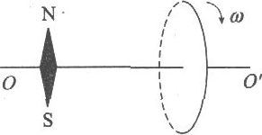**D.磁感线就是磁场中真实存在的曲线**

**29.如图所示，一带负电的金属环绕轴OO'以角速度ω匀速旋转，在环左侧轴线上的小磁针最后平衡的位置是（ ）**

**A.N极竖直向上 B.N极竖直向下**

**C.N极沿轴线向左 D.N极沿轴线向右**

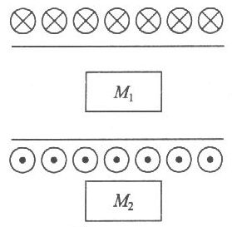**30.如图所示，M1与M2为两根未被磁化的铁棒，现将它们分别放置于如图所示的位置，则被通电螺线管产生的磁场磁化后（ ）**

**A.M1的左端为N极，M2的右端为N极**

**B.M1和M2右端均为N极**

**C.M1的右端为N极，M2的左端为N极**

**D.M1和M2的左端均为N极**

**31.在进行奥斯特的电流磁效应实验时，通电直导线的放置位置应该是（ ）**

**A.西南方向、在小磁针上方 B.东南方向、在小磁针上方**

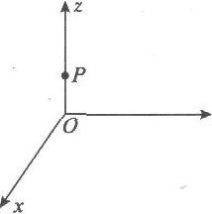**C.平行东西方向，在小磁针上方 D.平行南北方向，在小磁针上方**

**32.有一束电子流沿X轴正方向高速运动，如图所示，电子流在z轴上的P点处所产生的磁场方向是沿（ ）**

**A.y轴正方向 B.y轴负方向**

**C.z轴正方向 D.z轴负方向**

**33.下面所述的几种相互作用中，不是通过磁场而产生的有（ ）**

**A.两个静止电荷之间的相互作用**

**B.两根通电导线之间的相互作用**

**C.两个运动电荷之间的相互作用**

**D.磁体与运动电荷之间的相互作用**

**34.关于磁感线的概念，下列说法不正确的是（ ）**

**A.磁感线上各点的切线方向就是该点的磁场方向**

**B.磁场中任意两条磁感线都不能相交**

**C.磁感线和电场线一样都是不封闭曲线**

**D.通过恒定电流的螺线管内部磁场的磁感线都平行于螺线管的轴线方向**

**一、1．D．　 2．B．　 3．A．　 4．B．　 5． C．　 6．A．　 7．D．　 8．C．　 9．D．　 10．A．**

**11.A． 12.D. 13.B. 14.A. 15.C. 16.A. 17.D. 18. B . 19.A . 20.D. 21.D . 22.C. 23. B. 24. D. 25.A. 26.C. 27.A 28.A 29. C 30.A 31.D 32.A 33. A 34.C**